Итоговая работа по курсу

«Программирование на языке С (базовый уровень)»

Василенко Андрей Владимирович

Оглавление

Постановка задания

Исходный код программы 1

Описание файлов программы 1

Описание работы программы 1

Примеры описания командной строки для запуска

Демонстрация работы программы

Сборка программы утилитой маке

**Постановка задания**

Создание консольного приложения – Статистика температуры

Необходимо реализовать консольное приложение, которое осуществляет считывание текстового файла csv, состоящего из строк следующего формата:

**YEAR;MONTH;DAY;HOUR;MINUTE;TEMPERATURE**

dddd;mm;dd;hh;mm;temperature

dddd - год 4 цифры

mm - месяц 2 цифры

dd - день 2 цифры

hh - часы 2 цифры

mm - минуты 2 цифры

temperature - целое число от -99 до 99

В архиве файле хранится статистика собранная датчиком температуры за 1 календарный год. Предполагается, что датчик собирал информацию не чаще чем 1 раз в минуту и сохранял в заданном формате каждое значение в текстовый файл с новой строки.

В какой-то момент времени датчик мог не работать, тогда данные поэтому периоду могут отсутствовать. Пример входного файла:

|  |  |  |  |  |  |
| --- | --- | --- | --- | --- | --- |
| YEAR | MONTH | DAY | HOUR | MINUTE | TEMPERATURE |
| 2021 | 1 | 1 | 23 | 1 | -5 |
| 2021 | 1 | 1 | 23 | 3 | -6 |
| 2021 | 1 | 1 | 23 | 1 | -7 |
| 2021 | 1 | 2 | 7 | 5 | -10 |

**Требования к обработке данных**

Необходимо вывести статистику по каждому месяцу, с учетом исходных данных:

* среднемесячная температура
* минимальная температура в текущем месяце
* максимальная температура в текущем месяце

Также необходимо вывести статистику за год:

* среднегодовая температура
* минимальная температура
* максимальная температура

**Требования к аргументам командной строки**

Приложение должно обрабатывать аргументы командной строки:

минимальный набор поддерживаемых ключей:

* -h Описание функционала приложения. Список ключей, которые обрабатывает данное приложение и их назначение.
* -f <filename.csv> входной файл csv для обработки.
* -m <номер месяца> если задан данный ключ, то выводится только статистика за указанный месяц.
* если нет параметров, то выдается help

**Требования к ошибкам в входных данных**

* Приложение должно корректно работать на любых входных данных, если формат csv файла не соответствует заданному, то необходимо указать номер строки файла csv, в которой обнаружена ошибка и не учитывать данную строку.

**Требования к сборке приложения**

* Приложение должно собираться при помощи утилиты make.
* Все прототипы функций, используемые в приложении, должны быть вынесены в отдельный файл temp_functions.h
* Тексты функций — в файл temp_functions.c
* Для реализации приложения рекомендуется использовать массив из структурного типа данных для хранения показаний датчика.

# **Описание программы**

## Исходный код программы

**Описание файлов программы:**

Программа состоит из следующих файлов:

p.c – основной файл программы с точкой входа, функцией main.

Содержит только логику запуска функций и обработку ключей, поступающих от командной строки;

function.h – файл прототипов функций программы;

function.c – файл описания функций программы;

makefile – файл инструкция для утилиты сборки mingw32-make;

p.exe – собранный исполняемый файл программы.

**Описание работы программы:**

Программа является консольным приложением и рекомендуется запускать её из командной строки.

При запуске без указания ключей, программа кратко выведет информацию о своем назначении и предложении ввести ключ «-h» для получения инструкций.

Команда (ключ -c) должна вводиться последней в списке параметров командной строки.

Программа допускает применение следующих ключей:

* -h - получение информации о возможных ключах запуска с кратким описанием их назначения;
* -f file_name - указание файла для обработки, где file_name – имя файла. Если в этом режиме не добавлена опция «-m», то выведется полная статистика по всему файлу. Если файл открыть не получается, выдается ошибка;
* -m january - указание месяца для получения статистики по конкретному месяцу, где месяц пишется по английски. Если в названии месяца допущена ошибка, выдается предупреждающее сообщение;
* -y 2021 - указание года для получения статистики по конкретному году. Если значение годе не введено, по умолчанию будет введен 2021 год;
* -e – проверка указанного ключом -f файла на целостность и если есть ошибки, их исправление. Ключ -e должен быть указан после ввода файла в строке;
* -с operation – вводится команды для расчета статистики температуры:

operation:

min-t-year – поиск минимальной температуры за указанный год

max-t-year – поиск максимальной температуры за указанный год

middle-t-year – подсчет средней температуры за указанный год

min-t-month – подсчет минимальной температуры за указанный месяц и год

max-t-month – поиск максимальной температуры за указанный месяц и год

middle-t-month – подсчет средней температуры за указанный месяц и год

примечание: при расчете статистических данных за месяц, если не введен год, то по умолчанию год равен 2021

Примеры написания командной строки для запуска:

p.exe

p.exe –h

p.exe –f small_file.csv

p .exe –f big_file.csv –m april -y 2010 -c min-t-year

p .exe –f big_file.csv –m september -c middle-t-year

p .exe –f big_file.csv –m april -y 2010 -c max-t-year

p .exe –f big_file.csv -y 2009 –m may -c max-t-month

p .exe –f big_file.csv –m may -y 2029 -c min-t-month

p .exe –f big_file.csv –m may -y 2019 -c middle-t-month

p .exe –f big_file.csv –e

**Демонстрация работы программы:**

Рисунок 1. Запуск программы без опций

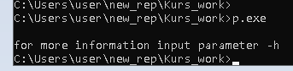

Рисунок 2. Запуск программы с опцией

-h (вывод справочной информации)

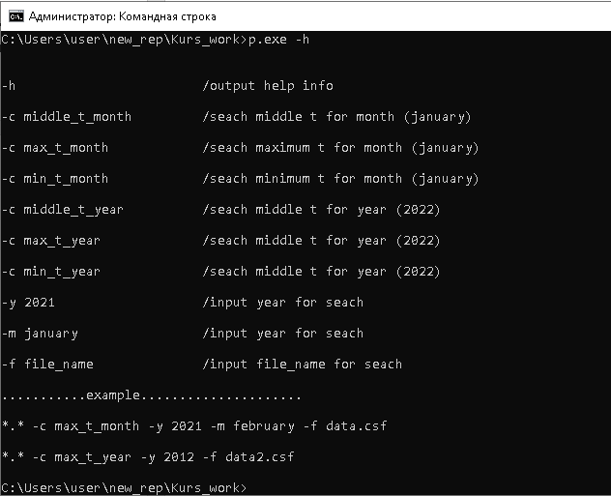

Рисунок 3. Запуск программы с опцией

-f temperature_small.csv (поиск максимальной и минимальной температуры и среднего по всему файлу без учета года и месяца)

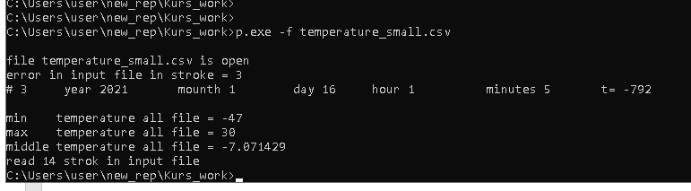

Найдена в файле temperature_small.csv ошибочная строка под номером 3 (с нуля нумерация)

Рисунок 4. Запуск программы с опцией

-f temperature_small.csv -m January -y 2021 -c middle-t-month

(расчет средней температуры за январь 2021 года)

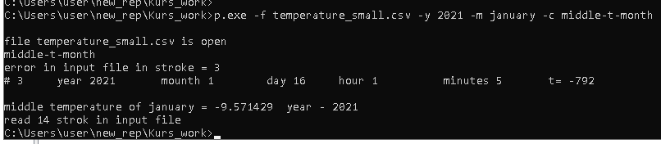

Из исходного файла с данными temperature_small.csv прочитано 14 правильных строк и одна не правильная.

Рисунок 5. Запуск программы с опцией

-f temperature_small.csv -y 2022 -c middle-t-year

(расчет средней температуры за 2022 год)

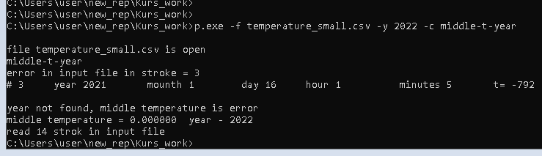

Программа выдала что год 2022 не найден, средняя температура равно 0 и она ошибочна.

Рисунок 6. Запуск программы с опцией

-f temperature_small.csv -y 2021 -c middle-t-year

(расчет средней температуры за 2021 год)

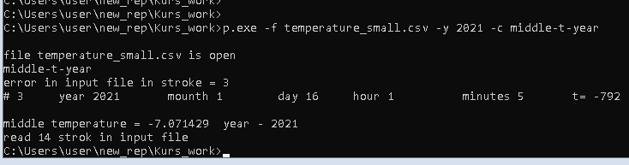

Считано верно

Рисунок 7. Запуск программы с опцией

-f temperature_small.csv -e

(исправление ошибок в файле)

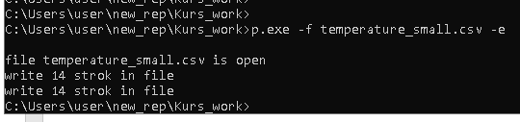

Проверка, что ошибки исправлены, запуск предыдущего теста

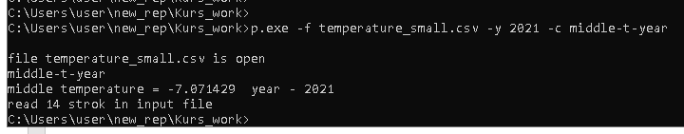

Считано те же 14 строк, но ошибочная строка больше на экран не выводится

Рисунок 8. Запуск программы с опцией

-f temperature_big.csv -y 2021 -m may -c middle-t-month

(расчет средней температуры за 2021 год за май в большом файле )

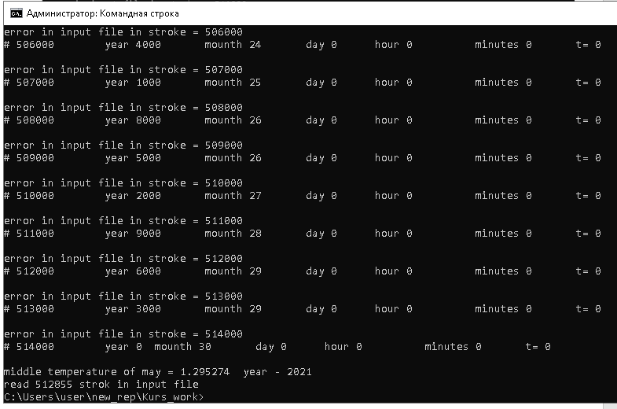

Просмотрено 512855 строк без ошибок, ошибочные строки выводились на экран

Рисунок 9. Запуск программы с опцией

-f temperature_big.csv -y 2021 -m december -c max-t-month

(поиск максимальной температуры за 2021 год за декабрь в большом файле )

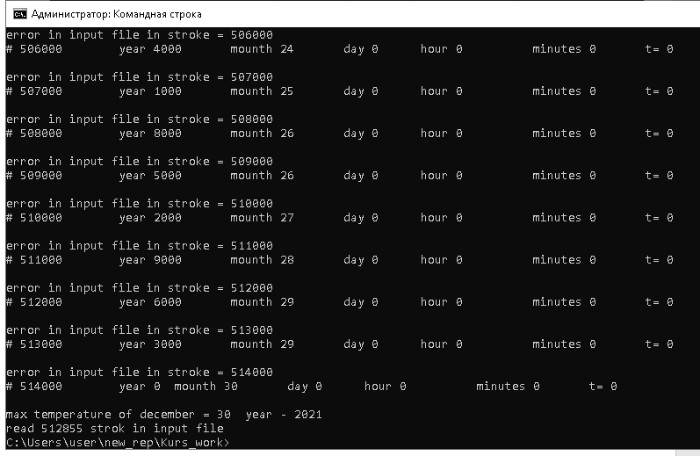

Рисунок 10. Запуск программы с опцией

-f temperature_big.csv -y 2021 -m november -c min-t-month

(поиск максимальной температуры за 2021 год за ноябрь в большом файле )

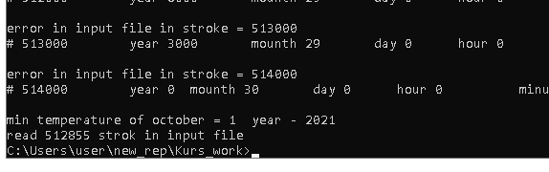

Рисунок 11. Запуск программы с опцией

-f temperature_big.csv

(поиск всех параметров во всем файле )

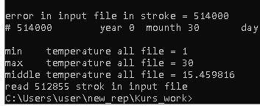

Рисунок 12. Запуск программы с опцией

-f temperature_big.csv -e

(исправление ошибок в файле)

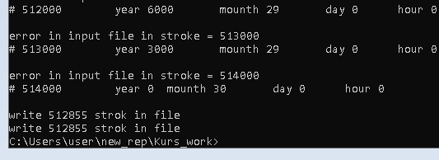

Для проверки запущу предыдущую команду

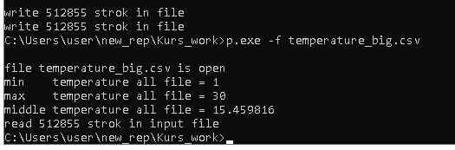

Теперь информация о найденных ошибочных строках не выводится

**Сборка программы утилитой make:**

Рисунок 13. Скриншот сборки программы утилитой make

